Задание

- Создайте текстовый файл в программе «Блокнот»
Нажмите левой кнопкой мыши на кнопку «Пуск». В открывшемся меню выберите строку «Все программы» ► «Стандартные» ► «Блокнот» и нажмите левую кнопку мыши.

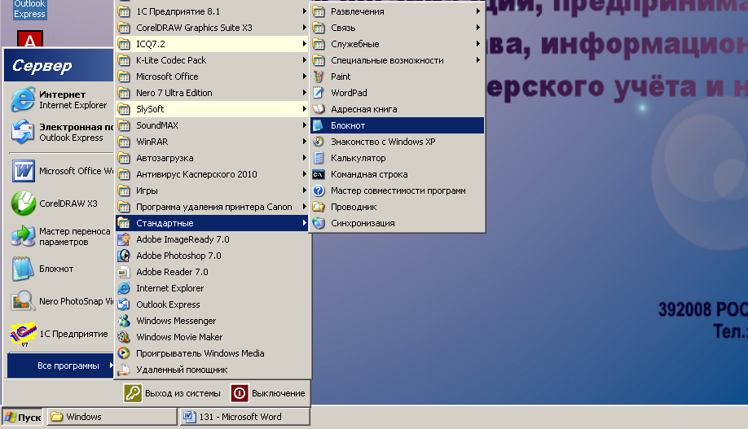
2
1
3
4

Откроется окно программы «Блокнот».

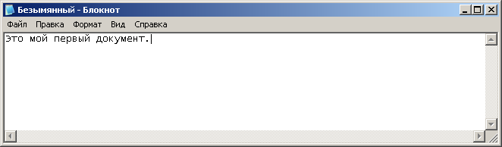

Напечатайте на листе фразу: Это мой первый документ.

- Сохраните созданный документ в папке «Черновики»
Наведите указатель мыши на меню «Файл» и нажмите левую кнопку мыши.

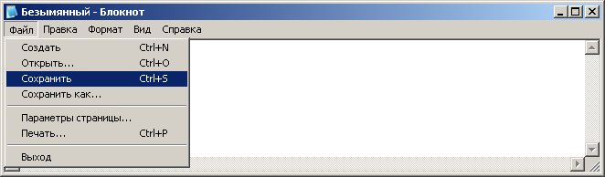
1
2
В открывшемся меню выберите команду «Сохранить» и нажмите левую кнопку мыши. Откроется окно «Сохранить как».

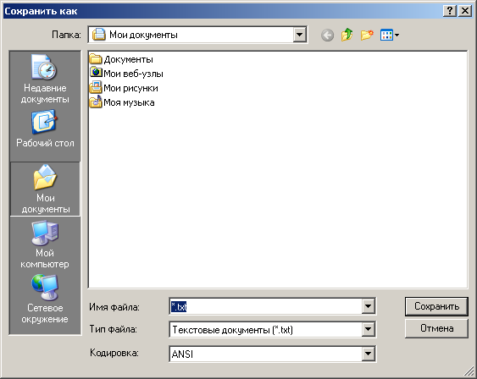

Выберите папку «Черновики», чтобы её название отобразилось в поле «Папка:». В поле «Имя файла:» введите имя файла, например: «Документ 1».

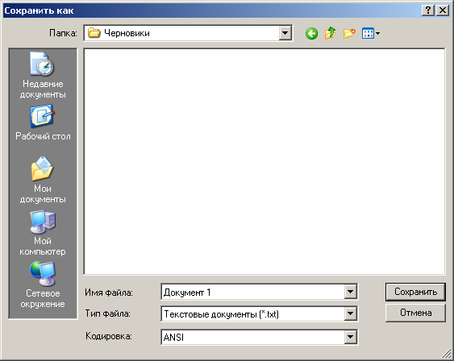
1
2
3

Наведите указатель мыши на кнопку «Сохранить» и нажмите левую кнопку мыши (или просто нажмите клавишу «Enter» на клавиатуре). Документ сохранён.
- Сохраните файл «Документ 1» на дискете (флеш-носителе)
Вставьте чистую дискету в дисковод.
Откройте папку «Черновики» («Мои документы» ► «Документы» ► «Черновики»).

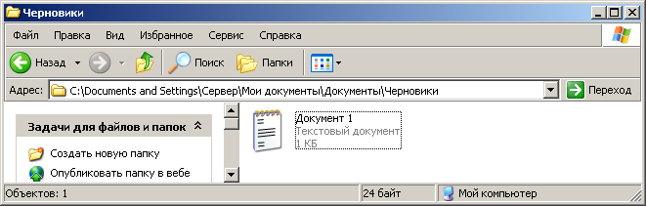

Наведите указатель мыши на значок файла «Документ 1» и нажмите правую кнопку мыши.

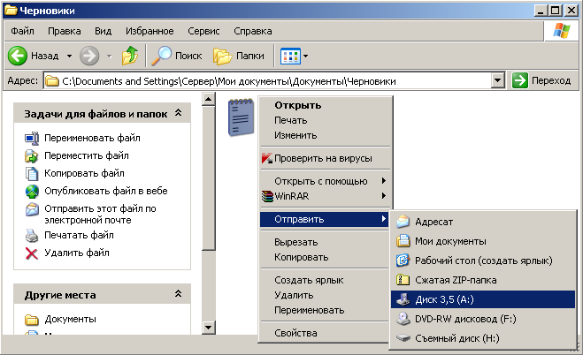
2
3
3а
1

В открывшемся контекстном меню выберите команду «Отправить» ► «Диск 3,5(А:)» (или «Съёмный диск», если Вы хотите сохранить файл на флеш-носителе). Нажмите левую кнопку мыши. Будет запущен процесс сохранения файла.

